1 FaceModel 人脸特征对象

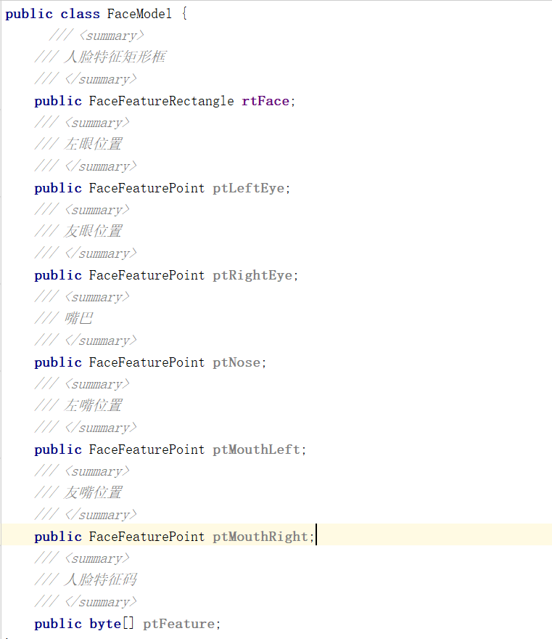
2 FaceFeatureRectangle

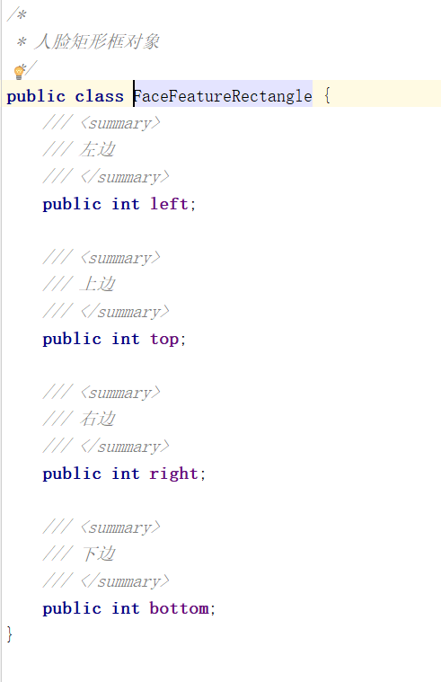
3 FaceFeaturePoint

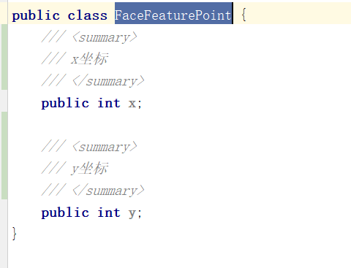
4 FacePointModel

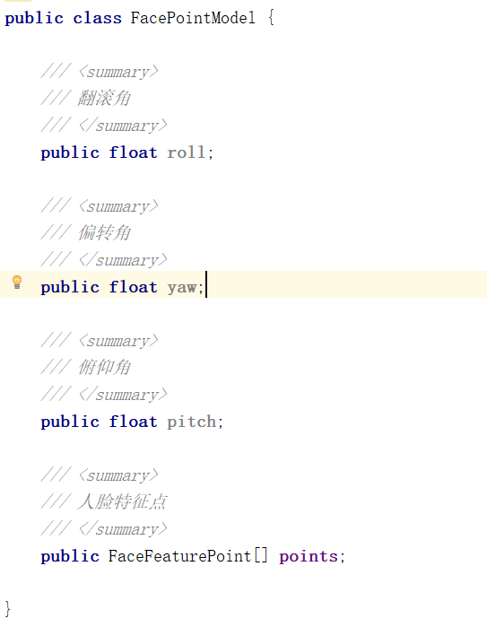
Methods:
函数 | 参数 | 描述
boolean init() |  | 初始化引擎，进行人脸识别首先要初始化人脸检测引擎；成功返回true，失败返回false
float  compare2Image(String image1, String image2) | image1第一张图片路径 | 获取2张图片的相似度
float  compare2Image(String image1, String image2) | image2第二张图片路径 | 获取2张图片的相似度
FaceModel[]  detectFacesFeature(byte[] imgBgr24, int width, int height, int widthStep, int maxFaceCount) | imgBgr24为位图Bitmap图片数据，该数据不包括位图头的56个字节 | 检测图片的特征；FaceModel[]的长度，表明该张照片中有几个人脸
 | Width,图片的宽 | 检测图片的特征；FaceModel[]的长度，表明该张照片中有几个人脸
 | Height图片的高 | 检测图片的特征；FaceModel[]的长度，表明该张照片中有几个人脸
 | widthstep是存储一行图像所占的字节（相邻两行起点指针的差值） | 检测图片的特征；FaceModel[]的长度，表明该张照片中有几个人脸
 | maxFaceCount最大检测人脸个数 | 检测图片的特征；FaceModel[]的长度，表明该张照片中有几个人脸
FaceModel[] detectFacesFeature(Image image, int maxFaceCount) | image java.awt.Image对象 | 同上
 | maxFaceCount最大检测人脸个数 | 同上
FaceModel[] detectFacesFeature(BufferedImage bufferedImage, int maxFaceCount) | 同上 | 同上
FaceModel[] detectFacesFeature(String imagePath, int maxFaceCount) | imagePath照片路径 | 同上
float face2Face(byte[] feature1, byte[] feature2) | feature1第一张人脸特征码；该特征码；该特征码通过detectFacesFeature函数进行获取 | 根据人脸特征码进行相似度检测
int antiFake(byte[] imgBgr24, int width, int height, int widthStep, int facePoseType) | imgBgr23,width,height,widthStpe参照detectFacesFeature | 活体检测；返回值为（1，0，-1），其中1表示检测成功 、0表示需要持续检测（控制检测超时要在外层应用进行判断）、 -1表示检测失败
 | facePoseType动作类型int（1~4）,1:眨眼 2：吐舌头 3：左右转脸 4：上下点头
FacePointsFeatureResult calFacePoints(byte[] imgBgr24, int width, int height, int widthStep,  FaceModel faceModel) | imgBgr24,width,height,widthStpe参照detectFacesFeature； | 根据人脸矩形框进行人脸特征点检测
 | faceModel 通过detectFacesFeature获取的人脸特征 | 根据人脸矩形框进行人脸特征点检测

